DOSSIER 7EME AIDE-SOIGNANT
MARS 2020 TRAVAIL A DOMICILE
VOUS POUVEZ TRAVAILLER ENSEMBLE

BON TRAVAIL

- Anatomie
- Les cinq sens

A quoi servent les cinq sens?
Les Cinq Sens du peintre autrichien Hans Makart. Dans l’ordre on trouve le toucher, l’ouïe, la vue, l’odorat et le goût.
REMPLIR ( LES MOTS BAS DE PAGE)

Le monde, qui nous entoure, est perçu par notre corps à travers les organes sensoriels. On appelle organes sensoriels, les organes sensibles aux stimulations de l'environnement. Ce sont les yeux, les oreilles, la langue, le nez, la peau. Nous utilisons chaque jour la totalité de nos sens sans même en avoir conscience.
      - Goût
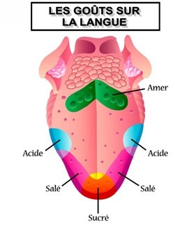

Le goût :

La langue est l’organe du goût. C’est le muscle le plus sophistiqué du corps humain. Sa surface est couverte de …………………………qui lui donnent un aspect rugueux. Ces papilles sont le point de départ de la chaîne gustative, mais ce n’est pas à leur niveau que se forme le goût. Chaque papille va reconnaître la saveur de ce que l’on mange et va transmettre ces informations à notre cerveau via des nerfs appelés les………………... Le goût se forme ensuite dans le cerveau. C’est lui qui décode et analyse les informations sensorielles transmises par les capteurs de la langue.

On dit que la langue est sensible à 4 saveurs :
· Le gout ………………
· Le gout ………………..
· le goût ………………..
le goût ……………………

En réalité les neurobiologistes (les gens qui étudient le cerveau) ont découvert que nos papilles ne se limitent pas à reconnaître ces quatre saveurs. Nous percevons en réalité un grand nombre de saveurs, mais nous disposons de peu de mots pour exprimer leur diversité. Le langage ne permet pas de décrire toutes les sensations gustatives, d’autant que d’une personne à l’autre, la sensibilité du goût varie considérablement.

      - L’odorat

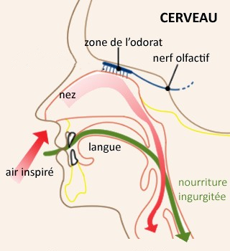
L’odorat :

L'olfaction ou l'odorat est le sens qui permet la reconnaissance des substances chimiques volatiles présentes dans l’air, que l’on appelle les odeurs.

Lorsque l’on inspire une goulée d’air, ces molécules odorantes vont pénétrer dans nos narines. Au fond de celles-ci est située une cavité, appelée la…………………...
Au fond de la fosse nasal se trouve les……………………….. Ce sont elles qui permettent la détection des…………………….
Une fois l’odeur détectée, les cellules olfactives vont envoyer l’information à notre cerveau via le nerf olfactif. Le cerveau va ensuite analyser cette information et l’interpréter « ça sent bon » ou « ça sent la tarte de ma grand-mère ».

En effet, quand le cerveau interprète une odeur il va contacter d’autres zones que la zone de l’odorat. Il va par exemple faire intervenir les zones affectées aux émotions et à la……………………...
Cette particularité explique pourquoi une simple …………………….. peut déclencher instantanément des réactions affectives très fortes ou provoquer l'apparition d'un souvenir.

      - Le toucher
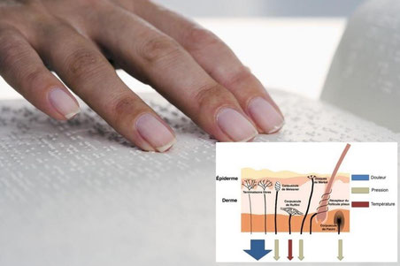
Le toucher :

La sensation du toucher prend naissance dans des …………………………situés dans notre peau. Ces récepteurs envoient des messages nerveux que notre cerveau interprète comme des sensations………………………..

Il existe sous la peau, des……………………………, qui réagissent à la pénétration d’objets pointus. Si ces terminaisons nerveuses profondes sont activées, le corps ressent une ……………………... C’est un dispositif de sécurité qui nous indique le danger. Lorsque les pressions deviennent fortes, par exemple si la punaise perce la peau et endommage les tissus, ce sont les récepteurs à la douleur, qui prennent la relève.

Depuis les terminaisons nerveuses de la peau, le message va se diffuser par les nerfs………………………………., puis va remonter la moelle épinière pour arriver au cerveau, au niveau du thalamus et du cortex. Le cerveau va analyser la douleur : piqûre …puis ordonner une réaction : je me pique = je retire mon doigt de la punaise.

      - La vue
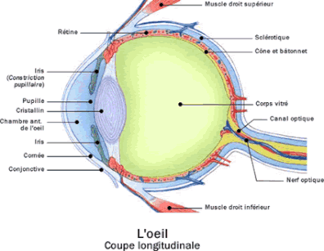
La vue:

La vue est le sens qui permet d'observer et d'analyser l'environnement à distance au moyen des rayonnements lumineux.
Nous sommes donc capable de voir car notre corps est capable de transformer la lumière (composée de différentes………………………….) en une information visuelle!

La ………………………………….. passe en premier par la ………………………………. Elle traverse ensuite l'humeur aqueuse, la pupille, le cristallin, puis l'humeur vitrée. Et atteint finalement la ………………………..
La rétine est constituée de millions de petits capteurs appelés ……………………………………………….
Ce sont eux qui vont transformer les ondes lumineuses en impulsions électriques qui seront ensuite transmises et analysées par notre ………………………….!

Il existe deux types de photorécepteurs:
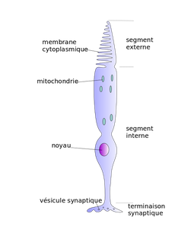

1) Les cônes: ils sont environ 10 millions et responsables de la vision diurne. Il en existe 3 types chez l'homme, chacun ayant une sensibilité plus ou moins grande à certaines longueurs d'onde comprises entre 400 et 700 nm (longueurs d'onde du visible chez l'homme)
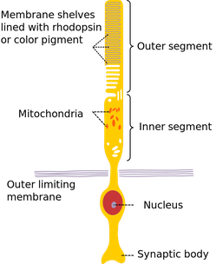

2) Les bâtonnets: ils sont environ 120 millions et permettent la vision scotopique, c'est-à-dire avec une luminosité faible.
Chacun de ces photorécepteurs sont reliés à un ou plusieurs neurones qui vont transmettre l'information au système nerveux central par le nerf optique. Les deux nerfs optiques (droit et gauche) s'entrecroisent au niveau du chiasma optique et projettent vers le thalamus au niveau des corps genouillés latéraux. À partir de ceux-ci, les informations sont relayées vers les aires visuelles du cortex.

      - L’ouïe
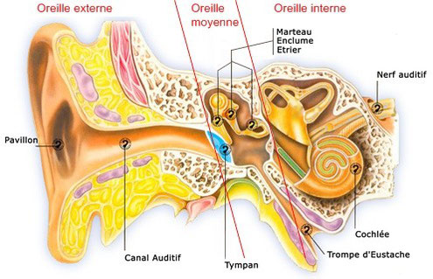
L'ouïe:

L’ouïe est la capacité de percevoir des sons.
Les sons sont créés par une perturbation dans l'air, appelée vibration. Pour que vous puissiez entendre la radio, la vibration doit faire un long voyage de votre oreille, jusqu'à votre cerveau!
La partie externe de l' oreille comprend deux parties, le pavillon et le conduit auditif externe. Le ………………………… a une forme spécifique permettant de capter et canaliser les vibrations vers le tympan.
Le …………………………….. va permettre d'augmenter l'intensité des ondes sonores et de les transforme en vibrations mécaniques.
La force de ces vibrations provoque le mouvement de trois osselets (les 3 plus petits os du corps) présents dans l'oreille moyenne: le …………………….., l'……………………. et l'……………………….
L'étrier, transmet les vibrations à travers la fenêtre ovale jusqu'à l'oreille interne, appelée labyrinthe, car elle comporte plusieurs cavités. L'oreille interne contient deux liquides, l'……………………… et la ……………………... L'endolymphe contribue au contrôle de l'équilibre, tandis que la périlymphe est chargée de recevoir les vibrations sonores. Lorsque les vibrations atteignent la périlymphe, elles provoquent des ondes. Ces ondes de pression permettent de communiquer les vibrations à la partie la plus délicate et la plus interne de l'oreille humaine, la ………………………………….
L'oreille interne est située dans un os appelé rocher. Elle a la forme d'un limaçon et contient de nombreuses cellules réceptrices pourvues de ……………………………………….
Les ondes mécaniques font bouger les cils, ce qui active la production d'un message nerveux chargés de transmettre l'information au nerf auditif, jusqu'au cortex auditif du cerveau. C'est à ce niveau que les vibrations sont finalement reconnues et perçues comme des sons.
Ce long processus se produit des milliers de fois tous les jours en une fraction de seconde!

A LA MÉMOIRE- FOSSE NASALE-PHOTORECEPTEUR-CELLULULES OLFACTIVES-RECEPTEUR- SUCRE- ACIDE-AMER-SALE-TACTILE-NERF OPTIQUE-TYMPAN-PAPILLES-UNE ODEUR-LE NERF OLFACTIF-DOULEUR-LUMIERE-NERF GUSTATIF-COCHLEE-PEREFERIQUE-ENDOLYMPHE-TERMINAISONS NERVEUSES—RETINE-PERILYMPHE-MARTEAU-CORNEE—L’ETIER-DOULEUR-LONGEURS D’ONDES-CERVEAUX-L’EMCLUM-CILS MICROSCOPIQUE

A completer
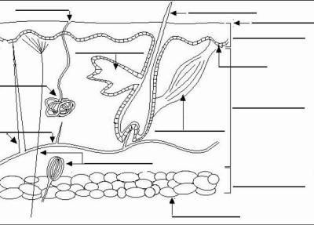
- Education à la santé
Donnez –moi 20 mesures / comportements personnels pour lutter contre la pollution
Pourquoi l’hôpital pollue autant (10 argumentations)
Document

Pollution et santé
Pollution atmosphérique, des sols, de l’eau… Notre environnement serait en danger. Mais quelle est l’ampleur de la menace, les conséquences sur notre santé et les moyens d’y remédier ?
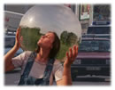
Fortes chaleurs, important trafic automobile… l’air devient parfois irrespirable. A l’extérieur mais aussi à la maison, la pollution menace nos poumons.

les causes et conséquences de la pollution
La pollution est l’introduction de polluants (des substances chimiques, des substances génétiques ou énergie sous forme de bruit, de chaleur, ou de lumière) dans un environnement à un point que ses effets deviennent nuisibles à la santé humaine, à celle des autres organismes vivants, à l’environnement ou au climat actuel.
Il y a un très grand nombre de pollutions :
la pollution humaine, la pollution diffuse, la pollution chronique, la pollution génétique, la pollution atmosphérique, la pollution électromagnétique, la pollution radioactive, la pollution thermique, la pollution du tourisme de masse, la pollution spatiale, la pollution d’origine militaire, la pollution sensitive, la pollution sonore, la pollution lumineuse, la pollution visuelle, la pollution olfactive.
Les pollutions d’origine humaine, dites aussi anthropiques, ont de nombreuses formes : locale, ponctuelle, accidentelle, diffuse, chronique, génétique, volontaire, involontaire, etc.
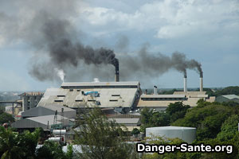
Au niveau législatif, dans la plupart des pays, le mot pollution qualifie la contamination d’un milieu par un agent polluant au delà d’une norme, d’un seuil, d’une loi, ou d’une hypothèse.
Il peut s’agir de la présence d’un élément, de chaleur ou rayonnement dans un milieu ou dans un contexte où il est normalement absent à l’état naturel.
La pollution diffuse est une pollution avec des sources multiples (pots d’échappement, épandage de pesticides..)
La pollution chronique est une pollution avec des émissions répétées de polluant, ou parfois lorsque le polluant est très rémanent.
La pollution du sol peut être d’origine industrielle, suite à la présence d’une industrie polluante ne prenant pas toutes les précautions nécessaires pour éviter les fuites, avec l’utilisation massive d’engrais ou d’insecticides qui s’infiltrent dans les sols.
Ces pollutions agricoles peuvent avoir plusieurs impacts sur la santé, en touchant des nappes phréatiques d’une part et en contaminant par bioaccumulation les cultures poussant sur ces sols d’autre part.
La pollution de l’eau peut avoir diverses origines parmi les exploitations agricoles industrielles, l’industrie et les eaux usées.
Les conséquences de la pollution sur l’environnement :
Elles se traduisent par l’effet de serre, les pluies acides, la modification de la couche d’ozone.
Des organismes de surveillance de pollution se sont mis en place. Grâce aux mesures effectuées, ils préviennent les décideurs et les industriels.
Les conséquences de la pollution sur la santé :
La pollution de l’eau peut avoir des conséquences sur la santé de l’homme.
La France et la plupart des pays développés ont établi des lois et des normes à ce sujet.
Ce n’est pas le cas partout : les maladies provenant de l’eau polluée tuent encore aujourd’hui des millions de personnes chaque année dans les pays pauvres.
Il s’agit de maladies provoquées par le fait de boire cette eau polluée et des maladies dues à un simple contact de la peau avec cette eau.
La pollution de l’air ou pollution atmosphérique peut être la cause de décès précoces.
Les effets chroniques de la pollution sur la santé sont deux à trois fois plus élevés que ceux estimés.
(Source : Michael Jerrett, professeur associé de médecine préventive à la Keck School of Medicine de l’Université de Californie du Sud.)
Il n’y a jamais eu autant de CO2 dans l’atmosphère.
La pollution atmosphérique fait 1000 morts chaque année en Ile de France.
(Source : O.M.S.)
Près de 30000 décès anticipés sont attribués à la pollution atmosphérique.
7 à 20% des cancers seraient imputables à des éléments environnementaux dont les produits chimiques, a déclaré le ministre de l’Écologie et du Développement durable, Serge Lepeltier, en ouverture des deuxièmes rencontres parlementaires Santé et Environnement sur les impacts des pollutions chimiques sur la santé.

Pollution des hôpitaux : il est urgent d'agir !
Publié Le 14 Mars 2011

Les hôpitaux participent de manière significative à la pollution des grandes villes et devraient donc avoir comme priorité la réduction de leurs émissions polluantes ce qui est tout a fait réalisable selon le Dr Éric Notebaert, professeur de clinique au Département de médecine familiale et médecine d'urgence de l'Université de Montréal et membre du conseil d'administration de l'Association canadienne des médecins pour l'environnement.
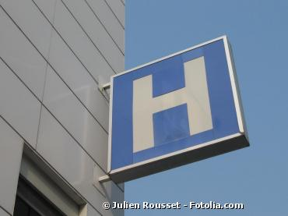

Éric Notebaert Professeur de clinique - Université de Montréal
Professeur de clinique au Département de médecine familiale et médecine d'urgence de l'Université de Montréal et membre du conseil d'administration de l'Association canadienne des médecins pour l'environnement

Voici une réalité paradoxale trop souvent ignorée : les centres hospitaliers, par leur taille imposante et par la quantité de produits toxiques qu'ils doivent utiliser, contribuent de façon substantielle à la pollution des grandes villes et, de ce fait, deviennent des vecteurs de maladies environnementales qu'ils ont pour mission de soigner. Les hôpitaux devraient donc avoir comme priorité de réduire leurs émissions polluantes, ce qui est tout à fait dans l'ordre du réalisable. C'est du moins la conviction du Dr Éric Notebaert, professeur de clinique au Département de médecine familiale et médecine d'urgence de l'Université de Montréal et membre du conseil d'administration de l'Association canadienne des médecins pour l'environnement, si l'on voulait se donner la peine de faire les choses autrement.
En France, une convention a été signée le 27 octobre 2009 pour engager les établissements de santé dans une démarche de développement durable. L'objectif de cette convention est d'intégrer les enjeux du développement durable dans les pratiques professionnelles des acteurs de santé et de prendre en compte systématiquement ces enjeux dans l'évaluation des projets et dans les processus de décisions.
Désinfecter plutôt qu'incinérer
De façon générale, il se fait très peu de recyclage dans les établissements de santé, si ce n'est celui du papier, du verre et du plastique. Malgré ces mesures, la majorité des déchets solides sont incinérés. Selon des données américaines, de 75 à 100 % des déchets solides prendraient le chemin de l'incinérateur (700 000 tonnes/an en France). Mais selon le Dr Notebaert, seulement de 1 à 2 % de ces déchets nécessitent une incinération, soit les déchets biomédicaux pathogènes.
L'incinération non essentielle entraine des émissions supplémentaires de dioxine, de furane, de mercure, d'éléments acides et de particules fines attaquant les voies respiratoires et le système cardiaque.
Au Canada, l'incinération de produits médicaux tels les thermomètres, les tensiomètres et les amalgames dentaires est responsable de 2 % des émissions atmosphériques de mercure. Le médecin déplore qu'on soit passé au "tout jetable" alors que de nombreux produits pourraient très bien être désinfectés et réutilisés. Un hôpital pourrait même réaliser des économies de l'ordre de 50 000 $ (38 000€) par année en recourant à la désinfection plutôt qu'aux produits à usage unique.
L'incinération médicale est également responsable de 16 % des dioxines atmosphériques, soit la deuxième source en importance pour ce type d'émissions. "Les dioxines causent divers problèmes thyroïdiens, hépatiques, immunitaires et cardiaques en plus d'occasionner de la mortalité néonatale, des avortements et des naissances de faible poids", a souligné l'urgentologue. Il faut de plus considérer les rejets de produits pharmaceutiques comme les antibiotiques, les antidépresseurs et les composés hormonaux. Les travaux du professeur Sébastien Sauvé, du Département de chimie de l'UdeM, montrent que ces produits ne sont pas filtrés par les usines d'épuration et qu'on les retrouve même dans l'organisme des poissons.
Construire vert
Les centres hospitaliers sont aussi des facteurs de pollution par leur consommation d'énergie. Toujours selon les chiffres cités par Éric Notebaert, 50 % de l'empreinte écologique des centres de santé canadiens vient de la consommation d'énergie et 62 % (80% en France et et 20 % seraient attribuables aux effets des TIC) de cette consommation est attribuable au chauffage et à la climatisation. "Nos hôpitaux consomment plus d'énergie que tous les autres bâtiments institutionnels comparables", affirme-t-il.
À ce chapitre, les établissements de santé canadiens seraient parmi les moins performants du monde: ils consomment plus de 225 kilowattheures d'électricité par mètre cube, comparativement à 175 pour les États-Unis et à 100 pour la Suède. Combinée avec l'incinération des déchets, cette consommation d'énergie contribue pour environ cinq pour cent des gaz à effet de serre au pays.
Pour le Dr Notebaert, il serait possible de faire autrement en suivant les recommandations formulées par l'OMS en 2008 et qui visent à rendre les centres hospitaliers plus écologiques. À cette fin, l'OMS suggère de rechercher l'efficacité énergétique, de recourir à des sources d'énergie nouvelles, de recycler et composter les déchets, de diminuer les déplacements et d'adopter des normes environnementales dans la construction des hôpitaux. En France, le Grenelle de l'environnement souhaite une consommation d'environ 100 kWh/m² en 2050.
Le cas du London Health and Sciences Center est un exemple à suivre. La mise en place, dans cet hôpital, d'une politique de recyclage et d'économie d'énergie a permis de réduire la consommation d'électricité de deux mégawatts par année, abaissant le cout annuel de chauffage et de climatisation de 2,3 M$.

- Hygiène professionnelle
- Pour quoi est-il important de suivre la quarantaine ?
- Connaît tu encore la différence entre un vaccin et un sérum ?
- Quels sorte d’isolement est utilisé ici ?

- Soins
Vous êtes responsable du repas du midi. Qui mange en chambre /restaurant
Qui d’abord et qui est le dernièr ou qui mange ensemble ; n’oubliez pas leur régime.
Organisez –vous et argumentez votre décission.
Quels matériels utilisez-vous ?
Les patients
Monsieur Adam est depuis deux semaines en home. Il est atteint de maladie d’Alhzeimer. ( Il est dans un stade avancé de la maladie.) Sa famille s’occupe bien de lui monsieur est autonome mais il oublie tout.
Madame Petit a eu un AVC avec une hémiplégie droite. Madame n’accepte pas sa maladie et refuse de participer à son rétablissement. Elle est très dure à sortir de sa chambre et elle est très vite fatiguée. Madame est dans une chambre particulière, mais elle a toujours eu une vie très active et sociale. Madame ne parle presque plus et se trompe souvent dans les mots, mais elle comprend tout.
Madame Jansens, 86 ans. Elle a deux enfants et trois petits enfants. Elle a un bon contact avec eux. Elle a une fracture de la hanche gauche qui a été opérée il y a deux ans.
Monsieur Bol est très maigre. On surveille son poids. Il a des problèmes avec son dentier Monsieur se déplace pour des petits trajets mais il est vite fatigué. Il a fait une AVC, il y a 10 ans. Il est paralysé du côté gauche.
Monsieur Bol a un cancer des poumons et suit un traitement chimiothérapie. Monsieur se déplace pour des petits trajets mais il est vite fatigué.
Madame Debloque a la maladie de parkinson. Elle tremble beaucoup. Elle bave. Elle se place en chaise roulante. Elle préfère de manger tout seule.
Madame Zen est diabétique de type 2 et prend bien ses médicaments. Elle mange beaucoup de bonbons en cachette.
Madame Lagrand n’est pas bien aujourd’hui. Elle a de la diarrhée depuis cette nuit. Le médecin demande un repas adapté.
Les couverts

pour une préhension affaiblie, par exemple par l’arthrite ou la paralysie, un autre manche fait souvent la différence : ils peuvent être plus gros, plus léger, préformé, ergonomique ou avec clip

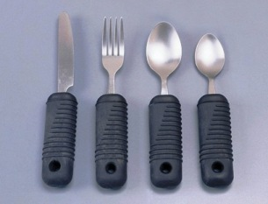 | Les couverts ont un manche doux qui absorbe les chocs et qui se tiennent bien même humides/mouillés.  Les manches sont fabriqués en matériau légèrement caoutchouteux, sans latex, avec des nervures flexibles qui s’adaptent à chaque main.  En Acier inoxydable, ils résistent au lave-vaisselle
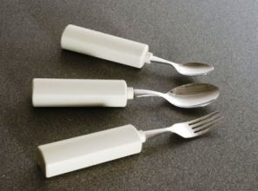 | Couverts extra lourds, surtout destinés aux personnes souffrant de tremblements.  Le poids total d’une pièce est de ± 176 gr.
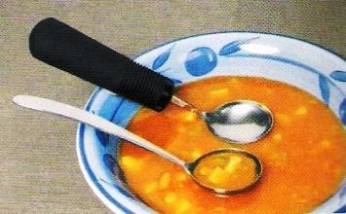 | Cette cuillère innovante possède des bords relevés afin que la nourriture reste dans la cuillère lorsqu’on la porte à la bouche.  Disponible en 2 versions
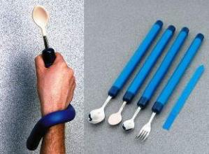 | Les manches de ce couvert unique peuvent être pliés dans toutes les directions.  Ils s’enroulent autour de la main/poignet dans la position souhaitée.  De plus, ils sont munis d’un système de fixation Velcro.  La cuillère avec couche Plastisol permet d’éviter les blessures à la bouche mais elle possède une durée de vie déterminée (3 mois pour un usage intensif).
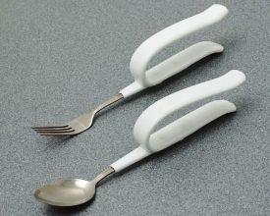 | Le couvert Clip-on n’exige aucune force dans les doigts.  Les clips sont fabriqués en métal inoxydable et recouverts de vinyle, pouvant être adaptés individuellement.
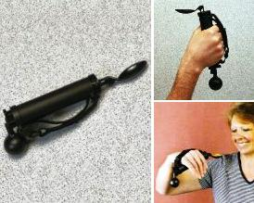 | C'est une cuillère stable qui reste horizontale malgré les tremblements et les mouvements incontrôlés, grâce à un contrepoids.  La cuillère peut être fixée avec un ruban.  Idéal pour les personnes ayant peu de préhension ou souffrant de tremblements.  Poids : 227 gr.

Manger et boire:
Les aides pour le repas

Trois principes fondamentaux
L'alimentation d'une personne âgée est avec sa vie relationnelle l'élément clé d'une bonne santé et d'un bon moral. C'est dire à quel point il faut prendre au sérieux et suivre de près cette activité de la vie quotidienne.
Le rôle de l'entourage sera à la fois de contribuer à rendre ces moments attrayants et importants et de déceler d'éventuels signes inquiétants de renoncement à (bien) se nourrir.
Voici en tout cas les 3 principes qui doivent vous servir de repères et de base auprès de la personne âgée : se nourrir suffisamment, bien s'hydrater, manger avec plaisir...

Pour ceux qui ont des difficultés à manger seul
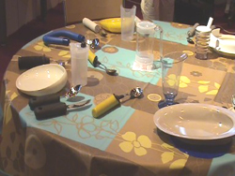Illustration 1: photo extraite du site agevillage.com
Ne plus pouvoir se nourrir soi-même est toujours vécu comme un grand traumatisme. C’est pourquoi il faut tout mettre en œuvre pour maintenir la capacité de manger seul. Même si, pour cela, il faut avoir recours à des couverts adaptés.

Les assiettes
Objectif stabilité. Vous pouvez placer sous l’assiette un tissu antidérapant (un peu comme un tapis de souris), soit prédécoupé soit à découper. Il existe aussi des ventouses, mais c’est moins discret, et donc moins facile à accepter.
Objectif préhensibilité. Un rebord d’assiette est surtout utile aux personnes qui ne peuvent pas utiliser facilement leurs 2 mains. Ils permettent l’utilisation d’assiettes normales, à la maison comme à l’extérieur et s’adaptent à la plupart des formats. On l’enlève au lavage.
Une assiette adaptée intègre souvent les avantages du rebord d’assiette mais sans devoir le placer et l’enlever. Certaines assiettes possèdent un réservoir pour eau chaude de manière à garder la nourriture plus longtemps chaude.

Les verres et gobelets

L’attention accordée à une hydratation suffisante, aux problèmes de déglutition et à la dépendance est toujours plus grande.
Il existe une grande variété de gobelets fonctionnels et contemporains qui concilie ces besoins.
- Le plus souvent, le verre à bec ou "verre canard sera réservé aux personnes alitées.
- Pour les autres, on choisira en fonction du handicap entre les verres en plastique à pied large, ceux avec une ou deux anses, ou les poignées porte-verres adaptables à la vaisselle existante.
- Pour ceux dont les mains tremblent, privilégiez les verres et tasses un peu lourds.
veillez aussi à ne pas empiler ces gobelets durant le séchage avant qu’ils ne soient complètement secs. La mention « convient au lave-vaisselle » est donc relative et se limite à l’usage du lave-vaisselle ménager.

Les couverts

C’est avec les couverts que les difficultés rencontrées sont les plus grandes. Il existe des très nombreux matériels.
- Les manches épais et légers conviendront à ceux qui ont peu de forces dans les mains.
- Lorsque la force du bras manque, elle peut être compensée par des couverts courbés ou à angle droit. Un couteau en L permettra d’utiliser toute la force du poignet.
- Pour les personnes souffrant d’hémiplégie, un couteau-fourchette permet de se nourrir avec une seule main.
Le truc du spécialiste : l’Opinel
Selon Aline Williot, ergothérapeute à l’hôpital Georges Clémenceau dans l’Essonne, le bon vieil Opinel est tout à fait adapté aux personnes ne pouvant utiliser qu’une main. Son manche est gros et rond, donc facilement préhensible. Sa lame très courbe permet de l’utiliser comme un hachoir. Mais, à l'avantage du couteau hachoir proposé par les revendeurs spécialisés, il ne "fait" pas handicapé. (Source : Entourage juillet/août 2000.)

Quelle prise en charge ?
En règle générale, ces matériels ne sont pas inscrits au tarif interministériel des prestations sanitaires et ne sont donc pas remboursés par la Sécurité sociale. Une exception : le couteau-fourchette à utiliser d’une seule main. Il est remboursé à hauteur de 25 € environ.
En pratique
Où voir ces matériels ?Dans un Cicat (centre d’information et de conseil sur les aides techniques) ou chez un revendeur spécialisé.
Définition
Les CICAT sont des associations loi 1901 sans but lucratif dont la vocation est d’offrir toutes informations et conseils sur les moyens techniques de prévention et de compensation des situations de handicap.
Ces moyens sont : les aides techniques à la vie quotidienne (matériel d’aide à la vie quotidienne) et les aménagements de l’environnement (domicile, lieu de travail) et plus largement toute solution destinée à favoriser l’accessibilité de l’environnement (espaces publics et établissements recevant du public).
Les CICAT s’adressent en priorité aux personnes confrontées à des incapacités dont l’origine est une déficience motrice, sensorielle ou psychique quelle qu’en soit l’origine sans exclusive quant à la pathologie ou l’âge.
Ils sont également destinés à apporter toute information ou éléments d’aide à la décision aux institutions en charge de la compensation et aux professionnels de la réadaptation ou de l’évaluation.
Les CICAT sont totalement indépendants de toute démarche commerciale.
Ils emploient des professionnels de la réadaptation (techniciens du handicap) formés et des documentalistes.

Les gobelets & assiettes
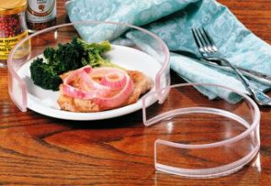 | Un bord d’assiette transparent est moins voyant.  Anneau en plastique rigide transparent s’adaptant sur le diamètre externe de l’assiette.  Résistant au lave-vaisselle jusqu’à 50 °C.  emballage économique
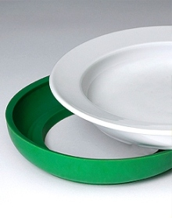 | Certaines assiettes possèdent un anneau antidérapant ou une ventouse
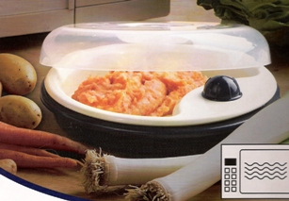 | L'assiette chauffante . Elle est très profonde.  On met de l’eau chaude par l’ouverture que l’on referme avec un bouchon à visser.  Une anneau antidérapant sous l'assiette pour la stabilité.  Couvercle transparent.  Résistant au four à micro-ondes et au lave-vaisselle.
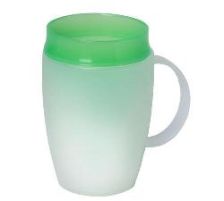  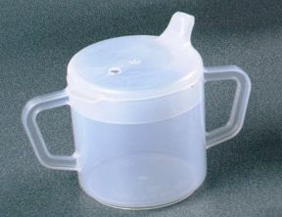  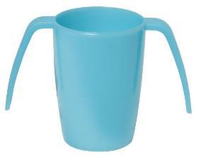 | Ces gobelets solides tiennent toujours bien en main  - ils sont combinables avec bec verseur
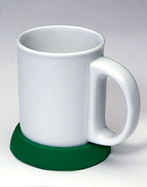 | Gobelet solide avec une grande anse, fabriqué en porcelaine. Il est utilisable avec un anneau antidérapant ou un tapis antidérapant
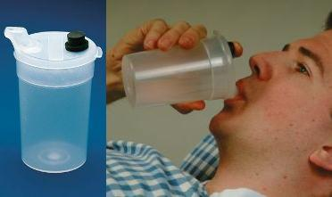 | un gobelet avec un bouchon souple en caoutchouc.  De cette manière, on peut boire rapidement sans devoir mettre la tête en arrière en enfonçant le bouchon avec le bout du doigt.  Si on lâche le gobelet, ce dernier ne coule pas et de ce fait ne salit la personne sur laquelle il tombe.
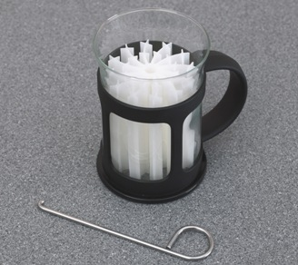 | Gobelet avec une pièce en forme d’éventail  unique grâce à laquelle les mouvements du  liquide sont ralentis comme avec un brise-lames.  De ce fait, ce gobelet est principalement adapté aux personnes souffrant de tremblements.  On peut facilement enlever l’éventail avec un petit crochet en inox livré avec le gobelet.
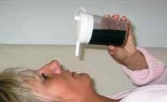 | Gobelet spécial pour personnes alitées.  Le bec verseur est conçu de telle manière qu’il ne fuit pas en position couchée.  Adapté pour boissons chaudes et froides.  Résistant au lave-vaisselle, micro-ondes et stérilisateur.
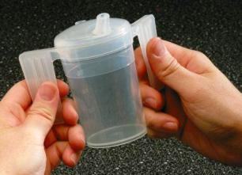 | Gobelet résistant en plastique transparent muni de 2 anses ouvertes permettant une préhension confortable.  2 becs verseurs : un de 4 mm et un de 8 mm de diamètre. Ce dernier est adapté à l’alimentation semi-liquide telle le yaourt par exemple.

Matériel pour boire adapté aux problèmes de déglutition
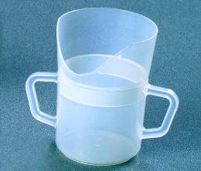  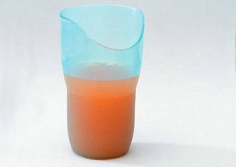 | Une découpe spéciale au niveau du nez permet de boire tout en maintenant la tête et le cou droits. Il facilite la déglutition et réduit les chances de se mordre. 2 grandes anses.  Le verre à une forme et une surface rugueuse qui assurent une très bonne préhension.
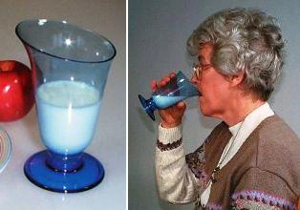 | gobelet transparent avec le côté supérieur oblique limitant les mouvements de la tête et du cou vers l’arrière.  Une base large empêche le renversement du gobelet. Le pied de forme conique est conçu pour une bonne préhension même avec une fonction limitée de la main
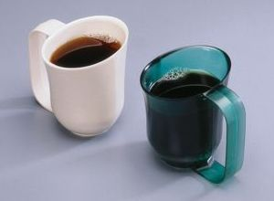 | Gobelet pour dysphagie, dessus oval  Gobelet de forme ovale permettant le dégagement suffisant du nez pour vider la tasse sans incliner la tête vers l’arrière. Il constitue une aide aux personnes ayant des problèmes de déglutition. La anse facilite la saisie par la main entière ou par le pouce seulement.
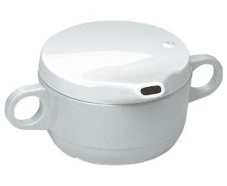 | Le gobelet à alimentation possède une forme unique par laquelle il n’est pas nécessaire de fort l’incliner pour boire. Le corps du gobelet est alourdi de manière à ce qu’il ne puisse pas tomber.  Le bec verseur à large ouverture est adapté à la nourriture semi-liquide telle le yaourt par exemple.
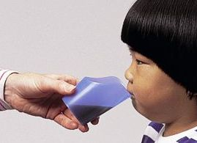 | Gobelet à médicaments souple  Avec ces petits gobelets, vous pouvez boire sans devoir penchez la tête en arrière. La forme de ces gobelets est celle d’un gobelet à découpe nasale.  Contrairement à d’autres gobelets, celui-ci est souple.

Manger et boire: accessoires divers
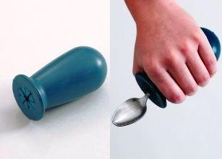 | Ce manche est développé par les thérapeutes et est utilisable sur divers couverts, ustensiles d’écriture, brosse à dents et matériel de cuisine.  3 grandeurs existent au niveau du tour du manche et non sur la grandeur des ouvertures universelles.
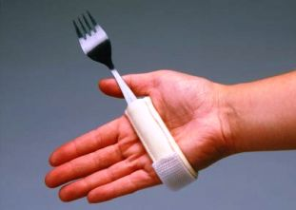 | Confortable, facilement réglable, la poignée fournit une prise sûre pour la plupart des tailles de mains. Fabriquée en tissu souple et extensible, il maintient solidement des ustensiles tels que couverts, stylos, brosses. Utile pour les personnes ayant une fonction limitée de la main. Pour droitier ou gaucher.
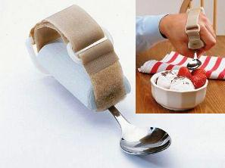 | Un cône en matière synthétique s’adapte confortablement dans la paume de la main et assure une bonne préhension. Ce porte-couvert alourdi (226 gr) est parfait pour les personnes souffrant de tremblements.  La sangle en velcro permet au support d’être correctement fixé à la main
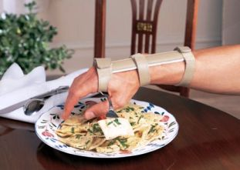 | Lanière en métal recouverte de cuir dans laquelle peut être fixé un couvert muni d’un manche normal avec une fermeture Velcro.  Adapté pour les mains adultes ± 9 cm de large.  Ne contient pas de latex.
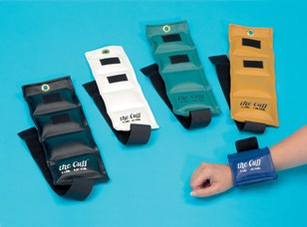 | Ces manchettes veillent de par leur poids très léger à diminuer les tremblements et offrir donc plus de stabilité pendant les mouvements.  Elles se fixent avec une double bande velcro  Chaque poids a sa propre couleur.  Ces manchettes sont également utilisées dans la thérapie de mouvements pour poignet et cheville.  Poids possibles jusque 10 kg. Par pièce.

Installation du patient et service des repas

Article Extrait de : Soins Aides-soignantes• n° 31
____________________
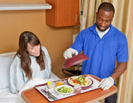Le temps du repas est un moment privilégié pour le patient. Il s’agit également d’un facteur de rétablissement et de guérison. Le choix et la commande des repas, l’installation du patient, la qualité des aliments et leur présentation à la bonne température sont des éléments importants qui stimulent l’appétit. L’aide-soignante accompagne le patient en tenant compte de ses besoins et de son degré d’autonomie.

Afin de satisfaire les besoins et les attentes du patient, le temps du repas doit répondre aux règles d’équilibre alimentaire et d’hygiène.

Objectifs et organisation
L’objectif principal consiste à installer confortablement le patient dans son lit, assis, en chambre ou en salle à manger, et à lui proposer un service de repas agréable pour lui permettre de s’alimenter et de stimuler son appétit.

Lecture des transmissions
La lecture des transmissions permet de s’informer :
- d’une interdiction du lever qui déterminera le service au lit ;
- d’un régime alimentaire prescrit, d’une allergie ou d’une obligation de rester à jeun ;
- d’un risque de fausse route éventuel ;
- de la texture du repas : mouliné, mixé, semi-liquide, gélifié ;
- de la présence ou non d’une fiche alimentaire, qui permet d’évaluer les quantités d’aliments ingérés par le patient.

Recueil des informations
Le recueil des informations se pratique au lit du patient et permet de :
- repérer son état dentaire et la présence d’un appareil ;
- connaître ses envies, ses goûts, ses habitudes alimentaires, sa culture et éventuellement ses interdits alimentaires ;
- évaluer son état de fatigue pour décider avec lui où il veut prendre son repas : à table ou au lit.

Réalisation
Certains gestes sont préalables aux soins. En effet, avant la distribution du repas, il est important de se laver les mains et de revêtir une surblouse. Il faut également préparer les chariots repas à leur arrivée, les garnir et les mettre en température selon leur mode d’utilisation.

Efficacité
En termes d’installation du patient, il est nécessaire de :
- lui proposer d’aller aux toilettes ou lui donner le bassin avant la distribution du repas ;
- lui proposer de se laver les mains ;
- le laisser se placer en tenant compte de son degré d’autonomie et l’aider si besoin ;
- vérifier qu’il est suffisamment redressé et qu’il ne ressent aucune douleur :
  - au lit ou au fauteuil, le haut du corps doit être “calé” avec un oreiller pour rester droit et il faut placer l’adaptable à bonne hauteur ;
  - en salle à manger, selon sa mobilité et sa demande (aide à la marche, déambulateur, fauteuil roulant, etc.), aider la personne à rejoindre la salle et à s’installer à sa place habituelle devant son couvert.
En servant le repas, il est nécessaire de s’assurer que :
- le plateau correspond au patient et à la commande (régime, interdits) ;
- le repas est chaud ;
- le patient dispose de ses couverts, serviette, carafe d’eau, verre et chaque élément est à portée de sa main.
En débarrassant le plateau ou la table, il faut :
- s’assurer que la personne a bien pris ses médicaments, disposés auprès d’elle et, si besoin, l’aider à les prendre ;
- vérifier quels sont les restes alimentaires, questionner le patient et noter éventuellement les informations utiles en cas de fiche alimentaire ;
- réinstaller la personne dans son lit ou au fauteuil ou la raccompagner dans sa chambre.

Confort
Il est important de disposer le repas agréablement, de soigner la présentation pour stimuler l’appétit et de servir les aliments lorsqu’ils sont chauds.
Si la personne ne peut pas ouvrir les barquettes ou les sachets alimentaires ( bras immobilisé, plâtre, grande fatigue, personne âgée dépendante, etc.), le faire pour elle, couper les aliments, éplucher les fruits, rompre le pain, servir à boire, etc.
À la fin du repas, il est nécessaire de proposer un soin d’hygiène dentaire au patient.

Sécurité
Quelques mesures de sécurité s’imposent :
- contrôler si le patient doit être ou non à jeun ;
- vérifier, lors d’un régime prescrit, que les aliments correspondent à la fiche du patient ;
- respecter les règles de remise en température de la “liaison froide” (encadré 1).

Hygiène
Les règles d’hygiène avant et pendant le repas sont les suivantes :
- se laver les mains ;
- revêtir une surblouse propre ;
- proposer au patient de se laver les mains ;
- vérifier que la vaisselle et le plateau sont propres ;
- ne pas mettre les doigts dans les verres et assiettes.
Les règles d’hygiène après le repas sont les suivantes :
- ramasser la vaisselle sale, séparer les restes alimentaires et les jeter, ainsi que les aliments non consommés ;
- nettoyer avec une “chiffonnette” trempée dans un nettoyant désinfectant et réservée à cet usage le dessus de l’adaptable ou la table du patient ;
- mettre la vaisselle à laver dans le lave-vaisselle et nettoyer le chariot repas.
Dans le cas d’un isolement de contact (contamination par la salive comme dans le cas de l’hépatite A, par exemple), la vaisselle doit être jetable ou, si elle est individuelle, elle doit rester dans la chambre où elle sera nettoyée et désinfectée.

Critères de qualité du soin
Concernant l’hygiène, les critères de qualité du soin sont les suivants :
- les mains sont lavées et la surblouse réservée au service du repas ;
- les règles strictes d’hygiène liées à la collectivité sont respectées et on ne déplore pas d’infections alimentaires ;
- les aliments non consommés et les déchets alimentaires sont jetés dans les sacs réservés à cet effet.
Concernant la sécurité et le confort, les critères de qualité sont les suivants :
- la personne est installée confortablement afin qu’elle ne puisse ni glisser, ni tomber ;
- le menu correspond à la commande et, en cas de changement, la personne est prévenue et une explication lui est donnée ;
- les interdits alimentaires liés à la culture ou à la religion sont respectés ;
- la personne exprime sa satisfaction par rapport à son installation, la commande du repas et le service.

Relation

Avec la personne
Il est important de :
- stimuler une personne qui exprime son manque d’appétit par la présence ou des paroles ;
- s’assurer de la satisfaction du patient pendant le service du repas, et en cas d’insatisfaction, lui demander pourquoi ;
- respecter sans jugement les habitudes alimentaires ou les interdits liés à une culture ou à une religion.

Avec l’équipe
Le soin est noté et fait l’objet d’une transmission à l’équipe :
- transmettre toute remarque sur le comportement de la personne (attitudes et paroles) lors de l’installation et du service du repas ;
- noter sur la fiche alimentaire les quantités absorbées et les aliments préférés (par exemple, Madame N. a mangé 2 cuillères de pâtes, 3 bouchées de viande, ½ pot de yaourt).

Conclusion
Le service des repas ne s’improvise pas et exige, dans les collectivités, une organisation bien rodée pour respecter les règles sécuritaires de distribution et présenter au patient une prestation de qualité.
Le saviez-vous ?
La fabrication et le service des repas dans les collectivités répondent à des règles strictes d’hygiène pour prévenir la multiplication des germes et les intoxications alimentaires.
Selon les collectivités, il existe deux systèmes de fabrication des repas :
• “en liaison chaude” : les aliments sont préparés le jour de leur distribution ;
• “en liaison froide” : les aliments cuisinés à l’avance sont stockés dans une chambre froide et remis en température .
- psychologie

- Que mettez –vous en place pendant cette période ?
- Est-ce possible que votre manière de vivre sera changé après et comment ?
- Quelles consignes trouve tu importantes et pourquoi ?

Covid-19 : point par point, des recommandations d’experts pour réduire les effets psychologiques négatifs liés au confinement
March 16, 2020 10.43pm GMT

Author Catherine Tourette-Turgis
Directrice du Master en éducation thérapeutique à Sorbonne Université, Chercheure au CNAM, Sorbonne Université
« Un applauso per l'Italia » (applaudissement pour l'Italie) : dans le quartier de Garbatella à Rome, des habitants confinés pour lutter contre la propagation du Covid-19 participent à un « flash mob » depuis leur balcon, le 14 mars 2020. Andreas Solaro / AFP
Le 6 mars, les résultats d’une enquête nationale portant sur le degré de détresse psychologique de la population chinoise suite à l’épidémie de Covid-19 a été publiée dans la revue spécialisée General Psychiatry. Huit jours plus tard, le prestigieux journal médical The Lancet publiait à son tour une revue de littérature sur l’impact psychologique de la quarantaine et les moyens de l’atténuer.
Alors que le président de la République Emmanuel Macron a annoncé lundi soir un durcissement des mesures visant à limiter l’impact du Covid-19 et que le ministre de l’Intérieur Christophe Castaner a confirmé la mise en place d’un dispositif inspiré de l’Espagne ou de l’Italie, ces travaux nous fournissent des éléments clés pour mieux cerner les effets délétères de ce type de dispositions, et établir les mesures à prendre pour les circonscrire.
Voici ce qu’il faut en retenir.

Les recommandations à partir des données chinoises
L’enquête chinoise sur le degré de détresse psychologique, conduite auprès de la population générale dans 36 provinces, régions autonomes ou municipalités, a permis de collecter 52 730 réponses. Celle-ci ont été obtenues grâce à un autoquestionnaire à remplir en ligne, explorant avec des outils validés la fréquence de l’anxiété, de la dépression, des comportements d’évitement et des symptômes physiques au cours de la dernière semaine.
Les auteurs montrent pour 35 % des répondants (35,27 % d’hommes et 64,73 % de femmes) le résultat obtenu révèle un stress psychologique modéré, et pour 5,14 %, un stress sévère. L’analyse indique aussi que les femmes présentent un plus haut degré de détresse psychologique que les hommes. On apprend en outre que cette détresse touche davantage les individus âgés de 18 à 30 ans ou ceux de plus de 60 ans. Enfin, les travailleurs migrants constituent le groupe le plus exposé, alors que le score de détresse psychologique est, sans grande surprise, le plus élevé dans les épicentres de l’épidémie.
En conséquence, les auteurs de l’étude suggèrent les recommandations suivantes :
- prêter une attention aux besoins spécifiques des groupes vulnérables comme les jeunes de 18 à 30 ans, les personnes âgées et les travailleurs migrants ;
- mettre en place des services de soutien et d’accompagnement tels que ceux mis en place dans les situations de désastres majeurs ;
- déployer des interventions ciblées pour réduire le stress psychologique et prévenir les problèmes de santé mentale ultérieurs.

Identifier les facteurs de stress pendant et après le confinement
Les éditeurs de la revue Lancet se sont quant à eux penchés sur l’impact psychologique du confinement et les mesures à mettre en œuvre pour en réduire les effets négatifs. La note de synthèse a été rédigée à partir de 3166 articles publiés et expertisés par des comités scientifiques. 24 études présentant une solidité scientifique ont été retenues. Elles concernent 10 pays et incluent pour l’essentiel les virus du SRAS (11), Ebola (5) et de la grippe A (H1N1) (3).
L’analyse documentée des résultats de ces études indique que la durée de confinement elle-même est un facteur de stress : une durée supérieure à 10 jours est prédictive de symptômes post-traumatiques, de comportements d’évitement et de colère. Les auteurs ont aussi identifié les facteurs de stress suivants durant la période de confinement :
- les symptômes physiques : ils amplifient la peur de l’infection et l’inquiétude (y compris plusieurs mois après l’épisode) ;
- la peur, pour les femmes enceintes, à la fois d’être infectées et de transmettre le virus à leur futur enfant ;
- la peur, pour les mères ayant de jeunes enfants, d’être infectées ou de transmettre le virus ;
- l’ennui, la frustration et le sentiment d’isolement causé par le confinement et par la réduction des contacts physiques et sociaux ;
- les lacunes dans la distribution des biens de première nécessité ;
- l’inadéquation de l’information transmise par les autorités de santé publique concernant les bonnes pratiques, et la confusion sur l’objectif du confinement ;
- l’absence de clarté sur les niveaux de risque ;
- l’absence de transparence sur la sévérité de la pandémie ;
- l’absence de protocoles et de guides de conduite clairs.
Le stress ne s’arrête pas après la fin du confinement. En effet, ces études permettent également de lister un certain nombre de facteurs de stress qui continuent à faire leur œuvre une fois la situation revenue à la « normale » :
- les conséquences économiques de la perte de revenus à l’origine d’une détresse socio-économique, qui sont cause de colère et d’anxiété pendant les mois qui suivent le confinement ;
- la détresse socio-économique globale ;
- la perte des relations commerciales ;
- la fragilisation élevée des travailleurs indépendants ;
- la précarisation encore plus importante des personnes les plus fragiles au niveau économique et travaillant dans les métiers ne pouvant s’effectuer par télétravail ;
- les difficultés à reprendre le travail ;
- la tension dans les couples liée aux types d’activités professionnelles plus ou moins à risque de chacun des partenaires ;
- la stigmatisation à l’égard des personnes représentant un danger de propagation ou issues d’une région surexposée.

Les recommandations préconisées par les experts
Les 24 études résumées dans le Lancet permettent d’identifier un certain nombre de mesures à mettre place pour limiter les effets de ces divers facteurs de stress. Il s’agit notamment de créer des services de soutien afin de venir en aide aux personnes souffrant d’anxiété et de dépression.
Il faut aussi garder à l’esprit que la durée du confinement a un impact sur les facteurs de stress, et a un effet démoralisant. Durant le confinement, il est important de réduire l’ennui et le sentiment d’isolement social. Plusieurs solutions sont envisageables :
- Mettre en place des numéros verts pour réduire l’isolement ;
- Aider les familles éclatées à rester en contact ;
- Mettre en place un numéro vert animé par des professionnels de santé pour répondre aux questions des personnes qui ont des symptômes qui les inquiètent et rassurer la population ;
- Créer des groupes de soutien et d’échanges en ligne sur le vécu d’expérience du confinement ;
- Promouvoir une communication plus centrée sur l’altruisme que sur l’obsession ;
- Remercier, encourager les personnes qui sont en situation de confinement pour renforcer l’adhésion et l’observance des mesures de confinement tout en les informant sur les mesures de prévention.
Cette revue de littérature, menée au niveau mondial, suggère qu’il est essentiel de rendre le confinement le plus acceptable possible pour tous, en satisfaisant les besoins spécifiques des populations les plus en difficultés. En effet, si l’expérience du confinement est vécue comme négative, les conséquences affecteront non seulement les individus qui le subissent, mais aussi le système de santé qui l’organise et les politiques publiques qui le prescrivent.
Il ne s’agit pas uniquement de moyens financiers, comme l’illustre la littérature pédagogique produite par l’Organisation mondiale de la Santé, le CDC d’Atlanta et d’autres sources afin d’outiller les citoyens, les familles et les individus pour faire face au confinement. Parmi les exemples disponibles, penchons-nous sur les conseils pour gérer le stress des enfants lié au Covid-19.

Identifier le stress des enfants : conseils pour les parents
En tant que parent, il est important d’identifier les modifications d’attitude et de comportements de vos enfants. En effet, il peut s’agir de manifestations réactionnelles au stress. Parmi les points à surveiller :
- Des pleurs ou une irritabilité excessifs chez les jeunes enfants ;
- Le retour du « pipi au lit » ;
- Une inquiétude excessive ou de la tristesse ;
- De l’irritabilité et de l’impulsivité chez les adolescents ;
- Des difficultés d’attention et de concentration ;
- Un évitement des activités qui jusque-là leur faisaient plaisir ;
- Des maux de tête ou des douleurs corporelles inexpliqués ;
- Un usage d’alcool, de tabac ou d’autres drogues.
Pour venir en aide à vos enfants et adolescents, voici plusieurs conseils :
- Prenez du temps pour parler de l’épidémie de Covid-19 avec eux ;
- Répondez à leurs questions de manière factuelle et compréhensible ;
- Rassurez-les sur le fait qu’ils sont en sécurité ;
- Dites-leur que c’est OK s’ils se sentent débordés par la situation ;
- Partagez avec eux vos stratégies pour faire face à votre propre stress, afin qu’ils apprennent de vous ;
- Limitez l’exposition de votre famille aux couvertures médiatiques ;
- Essayez de mettre en place et de maintenir des routines, notamment des horaires pour les activités scolaires à la maison et pour les loisirs de vos enfants ;
- Soyez un modèle pour eux ;
- Maintenez les contacts avec les amis et les membres de la famille.
D’autres guides pratiques fournissent également des indications pour faire face à la période de sortie du confinement. En effet, celle-ci peut engendrer des émotions mitigées : soulagement mêlé d’inquiétudes, de peurs, de colère, culpabilité face à ses performances de travail pendant la période de confinement, etc.
En conclusion, il est important de mettre en œuvre des stratégies d’accompagnement psychosocial des mesures liées au confinement, afin de rendre celui-ci le plus acceptable possible.
Cela signifie adopter une approche de santé publique qui combine la décision à visée collective sans négliger de déployer des interventions empathiques, bienveillantes, centrées sur les besoins de la population. Celle-ci est en effet composée d’individus qui ont besoin de sentir qu’ils comptent en tant que sujets uniques et singuliers dans la préoccupation des autorités de santé publique.
C’est un exercice difficile, mais si tous les acteurs se répartissent les tâches et se coordonnent, nous pourrons y arriver. À l’Université des patients-Sorbonne, nous nous portons nous-mêmes volontaires pour y contribuer, comme de nombreuses associations qui ont déjà une solide expérience des épidémies.
8. Diététique
Professeur :Mme Cuche

Document : Nutrition/Dénutrition.
- Quels sont les différents besoins nutritionnels dont notre organisme a besoin pour vivre ? donne 1 exemple aliment +rôle du nutriment dans l’organisme .
- Que signifie Alimentation équilibrée ?
- Comment stimuler l’appétit de vos bénéficiaires et le plaisir de manger ? cite des dispositions que vous mettez en place lors de vos stages ‘exemples concrets)en MR et ou à domicile.
- Cite 6 situations à risques en ce qui concerne » les personnes qui ont le mal ou de ne pas assez manger »
- Quelles sont les conséquences de la dénutrition ? cite 7 exemples
- Que vas-tu mettre en place en tant que AS, pour que ton bénéficiaire puisse avoir le goût à l’alimentation ?
- Ton bénéficiaire est atteint de la maladie d’Alzheimer, comment vas -tu favoriser ses repas ?(gestes,paroles,etc.. )
- Que veut -dire déglutition ?
- Comment discerner les troubles de la déglutition chez un bénéficiaire ?
- Quels sont les différents troubles de la déglutition ?
- Cite les conséquences de la déglutition chez un bénéficiaire.
- Ton bénéficiaire est en fin de vie ,quels sont les objectifs liés à son alimentation , comment vas -tu favoriser l’alimentation ?
Document :Alimentation et diabète.
- Réaliser un menu pour1 personne diabétique
- Réaliser un menu pour1 personne atteint de MCV
- Réaliser un menu pour 1personne atteint maladie Alzheimer
- Réaliser un menu pour 1personne atteint cancer
- Réaliser un menu pour 1personne ayant escarres

!!!!!!!ATTENTION SVP NE PAS OUBLIER TOUTES VOS QUANTITES DANS TOUS VOS MENUS !!!!

Document :L’hygiène alimentaire et distribution repas .
- Que signifie TIAC ?
- Cite les principaux agents des TIAC.
- Donne 3 facteurs qui contribuent aux incidents de TIAC.
- Explique le processus de la restauration collective en MR et ou MRS .
- Explique les bonnes pratiques d’hygiène à appliquer .
- Que veut dire pour toi le plan HACCP ?
- Explique la préparation et dressage des repas dans l’office en tant que futur AS (règles,distributions,…)

Un excellent travail à vous tous .
Il n’y a pas de nouvelles matière , nous avons vu tout cela en classe !
Lisez attentivement les documents joints ,travaillez intelligemment ,ayez tous l’esprit de synthèse s’il vous plaît , cela fait partie de vos compétences , je ne veux pas du » recopiage « !!!!
Si vous avez des questions je suis également à votre disposition .
Protégez-vous bien durant toute cette période de confinement .
Bien à vous .
Mme cuche

N'oubliez pas de travailler à votre dossier.
Partie théorie et partie pratique ( comme expliqué)

Vos enseignantes sont disponibles

